ICS 13.060.30
P41
CJ
中华人民共和国城镇建设行业标准
CJ/TXXXX—XXXX
代替 CJ/T 3014-1993

重力式污泥浓缩池
悬挂式中心传动浓缩机
The suspending center driving thickener for
gravity sludge thickening tank
（征求意见稿）
XXXX-XX-XX发布
XXXX-XX-XX实施
中华人民共和国住房和城乡建设部 发布

目 次
前言 III
1 范围 1
2 规范性引用文件 1
3 术语和定义 2
4 型式、型号和基本参数 2
4.1 型式 2
4.2 型号 3
4.3 基本参数 4
5 一般要求 4
6 要求 ..4
6.1 驱动装置..........................................................................4
6.2 主轴.................................................................... .........4
6.3 桥架及刮臂 5
6.4 刮板 5
6.5 浓缩栅条 5
6.6 提升机构........................................................................5
6.7 导流筒 5
6.8 安全 5
6.9 涂装 6
6.10 整机性能 6
7 试验方法 6
7.1 驱动装置 6
7.2主轴............................................................................ ..6
7.3 桥架及刮臂 6
7.4 刮板 7
7.5 浓缩栅条 7
7.6 提升机构........................................................................7
7.7 导流筒 7
7.8 安全 7
7.9 涂装 7
7.10 整机性能 7
8 检验规则 7
8.1 检验分类 7
8.2 出厂检验 7
8.3 型式检验 8
9 标志、包装、运输和贮存 8
9.1 标志 8
9.2 包装 9
9.3 运输和贮存 9

前 言
本标准按照GB/T 1.1-2009的规则起草。
本标准是对CJ/T3014-93《重力式污泥浓缩池悬挂式中心传动刮泥机》的修订，与CJ/T3014-93相比主要技术变化如下：
修改和增加了规范性引用文件（见第2章,1993年版的第2章）；
增加了术语和定义（见第3章）；
增加了浓缩机型式及示意图（见4.1）；
修改了浓缩机的型式、型号和基本参数（见第4章，1993年版的第3章）；
删除了污泥浓缩池的主要尺寸表和池型图（1993年版的第4章）；
修改和增加了对驱动装置、主轴、桥架及刮臂、刮板、提升机构、安全、涂装等的要求（见6.1、6.2、6.3、6.4、6.6、6.8、6.9，1993年版的第4章）；
增加了对浓缩栅条和导流筒的要求（见6.5、6.7，1993年版的第4章）；
修改了试验方法和检验规则（见第7章、第8章，1993年版的第5章）；
修改了标志、包装、运输和贮存（见第9章，1993年版的第6章）；
本标准由住房和城乡建设部标准定额研究所提出。
本标准由住房和城乡建设部市政给水排水标准化技术委员会归口。
本标准起草单位：中国市政工程华北设计研究总院有限公司、江苏天雨环保集团有限公司、南通华新环保设备工程有限公司、无锡市通用机械厂有限公司、江苏兆盛环保股份有限公司、蓝深集团股份有限公司、金剑环保有限公司、金山环保集团有限公司、浙江联池水务设备股份有限公司、河南省建设工程施工图审查中心有限公司、浙江德安科技股份有限公司、江苏省五环水务工程有限公司。
本标准主要起草人:吴凡松、陆斗宏、罗洪波、顾红兵、尹志强、陈斌、钱孟康、张志和、池文君、陈永信、俞建德、李海明、顾坚、黄建、陈志平、李善庭、乔海兵、李江、张德跃、张兴斌、孙成才、安叙伦、赵红亚、赵国菁、文四清、徐扬纲。
本标准所代替标准的历次版本发布情况为：
CJ/T 3014-93。

重力式污泥浓缩池悬挂式中心传动浓缩机

1 范围
本标准规定了重力式污泥浓缩池悬挂式中心传动浓缩机（以下简称“浓缩机”）的术语和定义、型式、型号和基本参数、要求、试验方法、检验规则、标志、包装、运输和贮存。
本标准适用于水处理工程中的浓缩机，也适用于悬挂式中心传动刮泥机的制造和检验。

2 规范性引用文件
下列文件对于本文件的应用是必不可少的。凡是注日期的引用文件，仅注日期的版本适用于本文件。凡是不注日期的引用文件，其最新版本（包括所有的修改单）适用于本文件。
GB/T 191 包装储运图示标志（GB/T 191-2008，ISO 780：1997,MOD）
GB 755 旋转电机定额和性能（GB 755-2008，IEC 60034-1：2004,IDT）
B/T 3768 声学声压法测定噪声源声功率级反射面上方采用包络测量表面的简易法（GB/T 3768-1996，eqv ISO 3746：1995）
GB/T3797 电气控制设备
GB 4053.3 固定式钢梯及平台安全要求第3部分：工业防护栏杆及钢平台
GB/T 4208-2008 外壳防护等级（IP代码）（GB 4208-2008，IEC 60529：2001,IDT）
GB/T 4942.1-2006旋转电机整体结构的防护等级（IP代码）分级（GB/T 4942.1-2006，IEC 60034-5：2000,IDT）
GB 5226.1 机械电气安全机械电气设备第1部分：通用技术条件（GB 5226.1-2008，IEC 60204-1：2005,IDT）
GB/T 5796.4 梯形螺纹第4部分：公差（GB/T 5796.4-2005，ISO2903：1993,MOD）
GB/T 8923.1 涂覆涂料前钢材表面处理表面清洁度的目视评定第1部分：未涂覆过的钢材表面和全面清除原有涂层后的钢材表面的锈蚀等级和处理等级（GB/T 8923.1-2011，ISO 8501-1：2007,IDT）
GB/T 10089 圆柱蜗杆、蜗轮精度
GB/T 13306 标牌
GB/T 13384 机电产品包装通用技术条件
GB 18613-2012 中小型三相异步电动机能效限定值及能效等级
GB 50205-2001 钢结构工程施工质量验收规范
GB 50661 钢结构焊接规范
JB/T 2300 回转支承
JB/T 2982 摆线针轮减速机
JB/T 5000.12 重型机械通用技术条件第12部分：涂装
JB/T 12932 WP系列圆柱蜗杆减速器
SJ 20893 不锈钢酸洗与钝化规范

3 术语和定义
下列术语和定义适用于本文件。

3.1

悬挂式中心传动浓缩机 suspending center driving thickener
悬挂于桥架中心，通过中心驱动方式，将污泥浓缩池的污泥浓缩并缓慢刮入集泥斗的机械。

3.2
浓缩栅条vertical thickening bars
安装在浓缩机的刮臂上，能辅助污泥浓缩的竖向条板。

4 型式、型号和基本参数

4.1 型式

4.1.1 浓缩机主要由桥架、驱动装置、主轴、导流筒、水下轴承、浓缩栅条、刮臂、刮板等组成。

4.1.2 浓缩机按驱动方式分为直联驱动式和组合驱动式。

4.1.3 直联驱动式浓缩机结构型式示意图见图1。
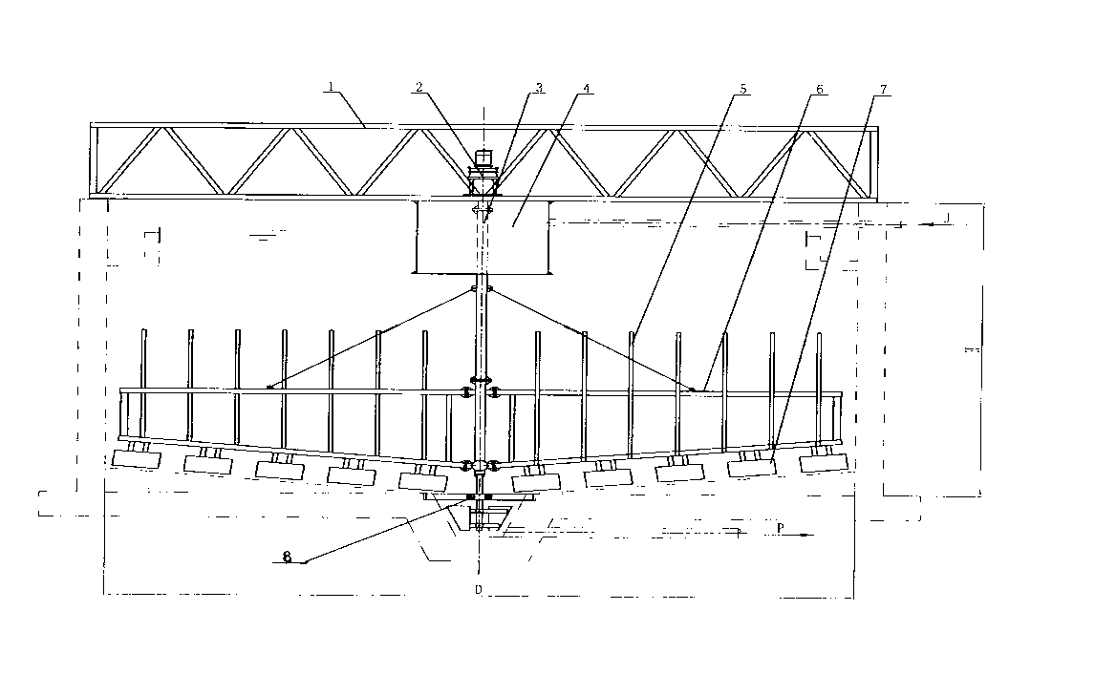
说明：

1- 桥架；

2- 直联驱动装置；

3- 主轴；

4- 导流筒；

5- 浓缩栅条；

6- 刮臂；

7- 刮板；

8- 水下轴承；

J- 进泥；

P- 排泥；

D- 浓缩池直径；

H- 浓缩池池深。
- 直联驱动式浓缩机结构型式示意图

4.1.4 组合驱动式浓缩机结构型式示意图见图2。

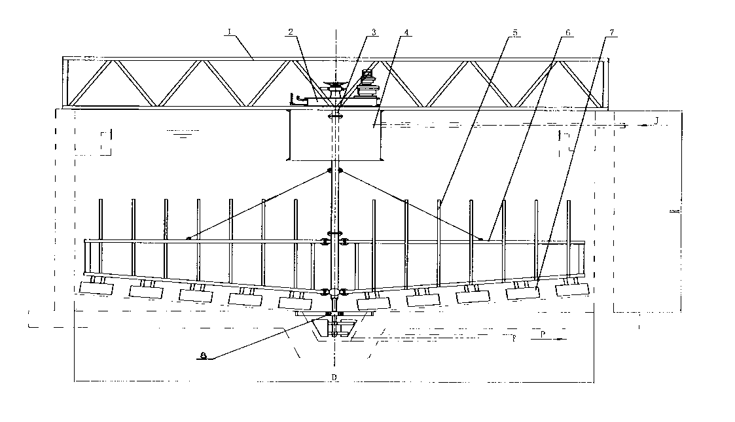

说明：

1- 桥架；

2- 组合驱动装置；

3- 主轴；

4- 导流筒；

5- 浓缩栅条；

6- 刮臂；

7- 刮板；

8- 水下轴承；

J- 进泥；

P- 排泥；

D- 浓缩池直径；

H- 浓缩池池深。
- 组合驱动式浓缩机结构型式示意图

4.2 型号
产品型号按下列方式标记：
－

驱动方式代号：ZL－直联驱动式，ZH－组合驱动式。
浓缩池直径 (D)，m
产品代号（XNJ）
示例：浓缩池直径12 m，直联驱动式浓缩机标记为：XNJ 12-ZL。

4.3 基本参数

浓缩机基本参数应符合表1的规定。

表1 浓缩机基本参数
型号 | XNJ 5 | XNJ 6 | XNJ 8 | XNJ 10 | XNJ 12 | XNJ 14 | XNJ 16 | XNJ 18
浓缩池直径D/（m） | 5 | 6 | 8 | 10 | 12 | 14 | 16 | 18
刮板外缘线速度v/（m/min） | 1～2

5 一般要求

5.1 浓缩机应符合本标准的规定，并应按规定程序批准的图纸和技术文件制造。

5.2 浓缩机的材料、外购件等应有合格证明文件。

5.3 所有零件、部件应经过检验合格后方可进行装配。

5.4 主要材料及紧固件应使用与水质相适宜的耐腐蚀材料。

5.5 浓缩机在工作环境温度为0℃～50℃时应能正常工作。

5.6 浓缩机平均无故障工作时间不应小于8000h，正常使用寿命不应小于15 年。

6 要求

6.1 驱动装置

6.1.1 电动机应符合GB 755的规定，其能效等级应符合GB 18613-2012中2级标准的规定。

6.1.2 直联驱动式宜采用立式减速机。

6.1.3 组合驱动式宜采用卧式减速机与蜗轮蜗杆或回转支承的组合。

6.1.4 减速机应符合JB/T 2982、JB/T 12932的规定。

6.1.5 蜗轮蜗杆精度应符合GB/T 10089中8级规定。

6.1.6 回转支承应符合JB/T 2300的规定。

6.1.7 减速机应密封可靠，不得渗漏油。

6.1.8 驱动系统应同时设置机械和电气过载保护装置。

6.2 主轴

6.2.1 主轴宜采用空心轴。

6.2.2 主轴下端应设置水下轴承。

6.2.3 主轴垂直度偏差宜为每米0.5 mm，总偏差不应大于3.0 mm。

6.3 桥架及刮臂

6.3.1 桥架在静载荷下最大挠度不应大于跨度的1/700，桥架净宽度不应小于1 m。

6.3.2 桥架及刮臂的焊接应符合GB 50661、GB 50205的规定。

6.3.3 焊接件焊缝应平整、光滑，不应有裂缝和气孔、夹渣、未焊透、未熔合等缺陷。焊缝质量等级不应低于GB 50205-2001中二级，外观质量等级应为三级。

6.3.4 桥架及刮臂的制造误差应符合GB 50205-2001中表C.0.6和C.0.9的规定。

6.3.5 刮臂应设置平衡臂和拉杆。

6.4 刮板

6.4.1 刮板宜采用钢板与橡胶板组合的结构型式。

6.4.2 钢刮板外表应平整，无明显皱褶和直径大于1.5mm的锤痕。

6.4.3 刮板组合安装高度应可调节，调节范围不应小于100mm。钢刮板高度不应小于200 mm，橡胶板高度应为50 mm～100 mm。

6.4.4 刮板运行轨迹的重叠量不应小于150 mm。

6.4.5 池底集泥斗内应设置泥斗刮板。

6.4.6 刮板安装后应与池底坡度一致，橡胶刮板与池底距离不应大于10 mm。

6.5 浓缩栅条

6.5.1 刮臂上应设浓缩栅条，栅条的高度宜为水深的2/3。

6.5.2 浓缩栅条的间距宜为300 mm。

6.5.3 浓缩栅条应采用耐腐蚀材料，或采取防腐措施。

6.6 提升机构

6.6.1 组合驱动式浓缩机宜设置提升机构，提升应灵活轻便，提升高度不小于200 mm。

6.6.2 提升机构可在主轴上端加工为梯形螺旋副。

6.6.3 梯形螺纹加工精度应符合GB/T 5796.4中粗糙级螺纹的规定。

6.7 导流筒

6.7.1 导流筒材质宜采用不锈钢、玻璃钢等耐腐蚀材料。

6.7.2 导流筒外表应平整，不应有明显凹凸和皱褶。

6.7.3 导流筒的水平截面积不应小于浓缩池截面积的3%。

6.8 安全

6.8.1 机械电气设备应符合GB/T 3797、GB 5226.1的规定，并应设有电流、电压保护及信号报警等装置。

6.8.2 电动机的防护等级应符合GB 4942.1-2006中IP55级的规定，电气外壳防护等级不应低于GB /T 4208-2008中的IP45级。

6.8.3 机体应保护性接地，并应有明显的接地标志。接地电阻不应大于4Ω。

6.8.4 机体与带电部件之间的绝缘电阻不应小于1MΩ。

6.8.5 提升机构应设限位装置。

6.8.6 桥架上应设有最大活荷载标识。

6.8.7 桥架的防护栏杆高度不应低于1200 mm，立柱间距不应大于1000mm，并应符合GB 4053.3的规定。

6.8.8 浓缩机空运转噪声声压级不应大于75 dB（A）。

6.9 涂装

6.9.1 碳钢表面涂装前应严格除锈，除锈质量应符合GB/T 8923.1-2011中喷射或抛射除锈等级Sa2½级的规定。

6.9.2 未加工的碳钢金属表面应选择与环境腐蚀类别相适应的漆系涂装，并应分别涂底漆和面漆。涂层应均匀连续、色泽一致，不应有粗糙不平和漏涂，漆膜不应有针孔、气泡、裂纹、流挂、剥落等缺陷，涂装质量应符合JB/T 5000.12的规定。

6.9.3 漆膜的干膜总厚度应为：水上金属表面160μm～200μm；水下金属表面240μm～280μm。

6.9.4 不锈钢件应经酸洗钝化处理，酸洗和钝化方法及质量应符合SJ 20893的规定。

6.10 整机性能

6.10.1 刮板外缘线速度应符合表1的规定。

6.10.2 浓缩机应运转平稳，不应有冲击、振动和异常的响声。

6.10.3 浓缩机的提升机构、过载保护装置应安全可靠。

7 试验方法

7.1 驱动装置

7.1.1 检验电动机的合格证明文件，核对能效等级。

7.1.2 检验减速机、回转支承的合格证明文件，目测减速机运行时的密封。

7.1.3 检验机械和电气过载保护器的合格证明文件，按GB 5226.1的规定检验过载保护装置。

7.2 主轴

7.2.1 目测检验主轴下端的水下轴承。

7.2.2 用通用量具检验主轴的垂直度。

7.3 桥架及刮臂

7.3.1 用加载法按GB 50205规定检验桥架的最大挠度。用通用量具检验桥架的净宽度。

7.3.2 用目测和超声波探伤，按GB 50661、GB 50205的规定检验桥架和刮臂焊接质量。

7.3.3 用目测和通用量具按GB 50205的规定，检验桥架、刮臂及平衡臂的制造误差。

7.4 刮板
用目测和通用量具，检验刮板的结构、几何形状与尺寸。

7.5 浓缩栅条
用目测和通用量具检验浓缩栅条尺寸和防腐措施。

7.6 提升机构

7.6.1 用目测和通用量具检验提升机构的操作情况和提升高度。

7.6.2 用通用量具按GB/T 5796.4的规定，检验梯形螺纹。

7.7 导流筒
用目测和通用量具，检验导流筒的尺寸和外表。

7.8 安全

7.8.1 按GB/T 3797和GB 5226.1的规定，检验机械电气设备的保护装置。

7.8.2 按GB/T 4942.1和GB/T 4208的规定，检验电动机及电气设备外壳的防护等级。

7.8.3 用500 V绝缘电阻表检测机体的接地电阻，用接触电阻测试仪检测机体与带电部件之间的绝缘电阻。

7.8.4 按GB/T 3768的规定，检测浓缩机空运转的噪声声压级。

7.8.5 目测检验最大活荷载标识。

7.8.6 用目测和通用量具，检验防护栏的结构和尺寸。

7.9 涂装

7.9.1 按GB/T 8923.1的规定，目测评定钢材涂装前表面除锈质量。

7.9.2 目测或用五倍放大镜，按JB/T 5000.12的规定，检验涂装质量。

7.9.3 用漆膜测厚仪测量涂层干膜总厚度。

7.9.4 按SJ 20893的规定，检验不锈钢件的外观和钝化膜附着力。

7.10 整机性能

7.10.1 空载运行时，用计时器测定浓缩机运行一周需要的时间，计算刮板外缘线速度。

7.10.2 整机空载运行8 h，负荷运行72 h，目测检验浓缩机的运行情况。

8 检验规则

8.1 检验分类
产品的检验分为出厂检验和型式检验。

8.2 出厂检验

8.2.1 每台产品均应进行出厂检验，检验合格并出具合格证书方可出厂。

8.2.2 出厂检验项目见表2。
表2 出厂检验与型式检验
检验项目 | 出厂检验 | 型式检验 | 要求 | 试验方法
驱动装置 | √ | √ | 6.1 | 7.1
主轴 | √ | √ | 6.2 | 7.2
桥架及刮臂 | √ | √ | 6.3 | 7.3
刮板 | √ | √ | 6.4 | 7.4
浓缩栅条 | √ | √ | 6.5 | 7.5
提升机构 | √ | √ | 6.6 | 7.6
导流筒 | √ | √ | 6.7 | 7.7
安全 | ― | √ | 6.8 | 7.8
涂装 | √ | √ | 6.9 | 7.9
整机性能 | ― | √ | 6.10 | 7.10
注：“√”表示检验项目；“—”表示非检验项目。

8.3 型式检验

8.3.1 检验项目
型式检验项目见表2。

8.3.2 检验条件
有下列情况之一时，应进行型式检验：
- 新产品定型或老产品转厂生产时；
- 产品工艺、结构或材料有较大改变可能影响产品性能时；
- 产品停产2年后，恢复生产时；
- 出厂检验的结果与上次型式检验有较大差异时。

8.3.3组批与抽样

8.3.3.1 样本应从每批出厂检验合格品中随机抽取1台。

8.3.3.2 样本一经抽取应封存，在确认检验结果无误前，除按规定进行保养外，未经允许不应维修和更换零部件。

8.3.4 判定规则

8.3.4.1 检验结果应符合表2的规定。

8.3.4.2 任一检验项目不合格，应加倍抽样检验，若仍有不合格，则判定该批产品为不合格产品。

9 标志、包装、运输和贮存

9.1 标志
产品标牌应符合GB/T 13306的规定，并应包括下列内容：
- 产品名称；
- 产品型号；
- 电机功率；
- 出厂编号；
- 制造日期；
- 制造厂名称。

9.2 包装

9.2.1 产品应采用箱装或裸装包装。包装应符合GB/T 13384的规定。

9.2.2 包装应符合陆路、水路装卸和运输要求。

9.2.3 产品的配件、备件及随机文件应放置在包装箱内，技术文件应袋装。

9.2.4 包装储运图示标志应符合GB/T 191的规定，包装箱外应标明下列内容：
- 收发货单位名称及地址；
- 产品名称、型号；
- 产品数量；
- 包装箱件数、质量、外形尺寸；
- 制造厂名称及地址；
- 包装储运图示标志。

9.2.5 产品随机文件应至少包括下列内容：
- 产品合格证；
- 产品使用说明书（含电气接线图）；
- 发货清单；
- 主要配套件合格证及使用说明书；
- 易损件清单。

9.3 运输和贮存

9.3.1 产品包装后方可运输。

9.3.2 运输及装卸过程中不应碰撞和冲击。

9.3.3 产品应贮存在干燥通风、防日晒雨淋和无腐蚀性介质的场所中。

